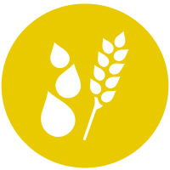
ПОМОГИТЕ НАМ НАКОРМИТЬ ГОЛОДАЮЩИХ ХРИСТИАН В СИРИИ НА ЭТУ ПАСХУ

"Что пользы, братия мои, если кто говорит, что он имеет веру, а дел не имеет? может ли эта вера спасти его? Если брат или сестра наги и не имеют дневного пропитания, а кто-нибудь из вас скажет им: «идите с миром, грейтесь и питайтесь», но не даст им потребного для тела: что пользы?"
– Иакова 2:14-16
Жизнь Салима и Майи* была разорвана на части жестокой гражданской войной в Сирии. Их старший сын был похищен, а спустя месяц они узнали, что его убили, потому что он отказался обратиться в ислам. Майя была подавлена и впала в глубокую депрессию.
Вскоре после этого террористы стали угрожать убить всю их семью. Им пришлось бежать, оставив все, что у них было, и искать убежища на юге, в одном из прибрежных сирийских городов. Там они получили помощь от партнеров Фонда Варнава. Им дали маленькую квартиру, продуктовый набор, посуду и немного наличных на ежедневные расходы. Партнеры Фонда Варнава также помогли Майе посетить доктора и получить лекарство, в котором она нуждается.
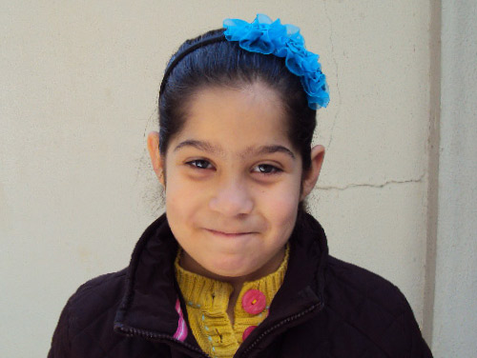
Дети из христианских семей в Сирии находятся в особой опасности. Этой 9-летней девочке пришлось бежать из своего дома в Хомсе вместе с семьей. Сейчас они получают поддержку через продовольственную программу Фонда Варнава

Гражданская война в Сирии продолжается уже пятый год. Как и семья Салима, многие христиане тяжело страдают от этого конфликта. Насилие, бегство и голод – все, что смогут запомнить их дети.
Верующие стали особой мишенью для исламистских повстанческих группировок, и уже осталось совсем мало безопасных мест, куда они могут убежать. Исламское государство (ИГ) контролирует обширные территории на севере Сирии и управляет там с особой жестокостью.
Недавние нападения повстанцев ИГ в районе реки Хабур вынудили еще многих христиан покинуть свои дома. Фонд Варнава отправил помощь еще для 1,200 семей. Без крыши над головой и без работы, эти сирийские верующие отчаянно нуждаются в продовольственной помощи и предметах первой необходимости.

Надежда для отчаявшихся
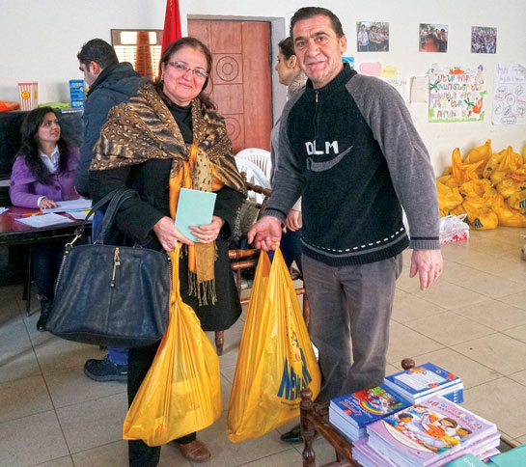
Сирийские христиане отчаянно нуждаются в нашей с вами поддержке, будь то переселенцы внутри страны или те, кто ищет убежища в соседних странах

"…ибо алкал Я, и вы дали Мне есть; жаждал, и вы напоили Меня; был странником, и вы приняли Меня; был наг, и вы одели Меня; был болен, и вы посетили Меня; в темнице был, и вы пришли ко Мне"
– Матфея 25:35-36
В прошлом году нашу помощь получили свыше 11,600 христианских семей в Сирии, такие как семья Салима, не только семьи переселенцев в Сирии, но и семьи беженцев в Ливане, Турции, Иордании и Армении. Главным приоритетом была продовольственная помощь, но кроме этого мы помогали верующим с жильем, одеждой, одеялами, лечением и другими нуждами.
*Имена были изменены из соображений безопасности.
На £1 можно купить 2 кг гороха и чечевицы
На £3 можно купить 5 кг пшеничной крупы
На £10 можно обеспечить месячный запас детского молока для одного ребенка
На £22 можно подготовить продуктовый набор для одной семьи на 20 дней
Помогите нам поддержать этих
нуждающихся христиан
"Молитесь о том, чтобы Бог благословил Фонд Варнава и всех, кто помогает нам выжить"
– сирийская христианская пара, получившая помощь от Фонда Варнава
Скоро мы будем праздновать Пасху, вспоминая страдания Господа нашего на кресте и Его славное воскресение. Пожалуйста, вспомните также о тех, кто страдает сегодня за веру в Него. Господь учил нас взять крест и следовать за Ним (Матфея 16:24). Так наши взаимоотношения должны отражать Его жертвенную любовь. Вспомните в эти пасхальные дни о христианах в Сирии, которые нуждаются сейчас в вашей помощи.
Благодарим вас за молитвы о наших преследуемых братьях и сестрах во Христе.
Жертвуйте
Чтобы помочь христианам в Сирии, перечисляйте пожертвования в фонд Ближний Восток – Помощь христианам Сирии (код проекта 00-1032).
Пожертвовать онлайн
http://barnabasfund.ru/donate
ФОНД ВАРНАВА
www.barnabasfund.ru

